鄞州区网络安全预警通报
〔2025〕第51期

关于宁波众翮科技有限公司所属网络资产存在网络安全风险隐患的通报

宁波众翮科技有限公司：
经监测发现，你单位所属网络资产存在apikey泄露漏洞。请立即采取有效措施进行整改，并于2025年11月20日前，以书面形式并加盖公章，将整改结果反馈至鄞州区网信办。
联系人及电话：卢雨辰 0574-89293430



2025年11月14日

抄送：*

1.漏洞描述
漏洞事件：
宁波伴车安通讯科技有限公司所属Nacos系统存在未授权访问漏洞
发现时间：
2025年5月29日
影响产品：
宁波伴车安通讯科技有限公司所属Nacos系统
漏洞描述：
宁波网信办安全监测测试宁波伴车安通讯科技有限公司所属Nacos系统存在未授权访问漏洞，经测试，该漏洞情况属实。
漏洞等级：
- 高危漏洞
- 验证情况
URl：http://es.dkwgps.com:38848/nacos
http://es.dkwgps.com:8080/actuator 4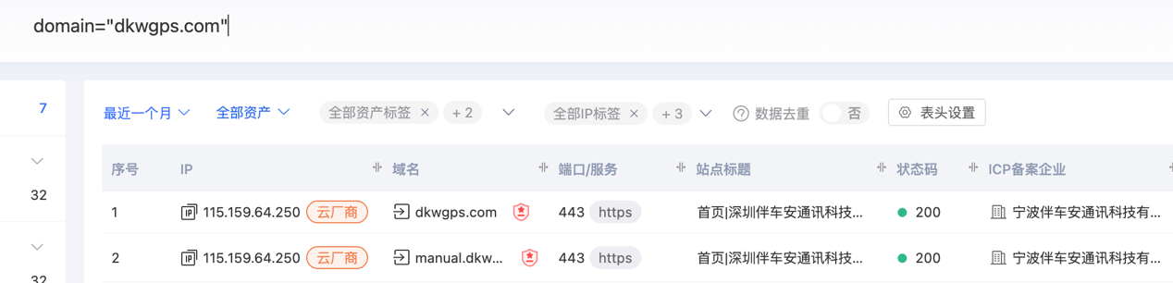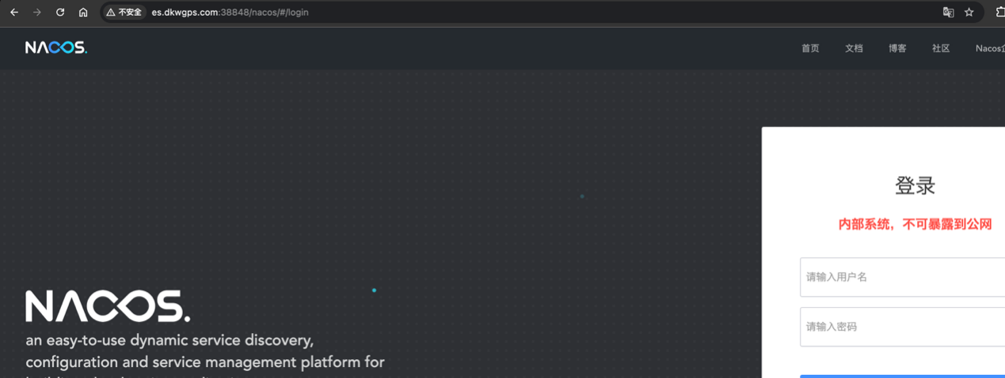
验证截图：
工具验证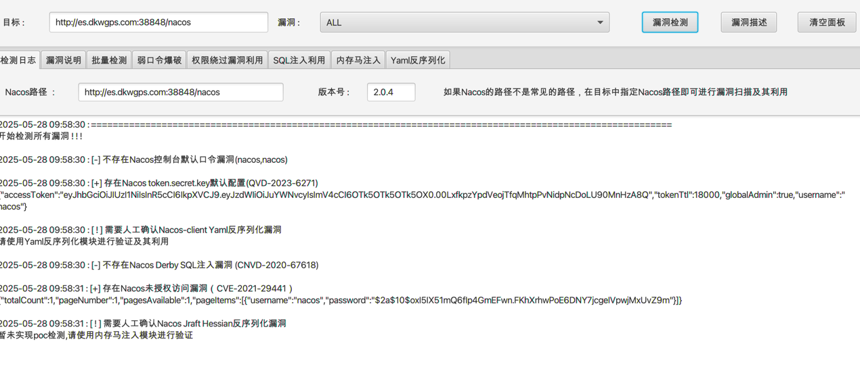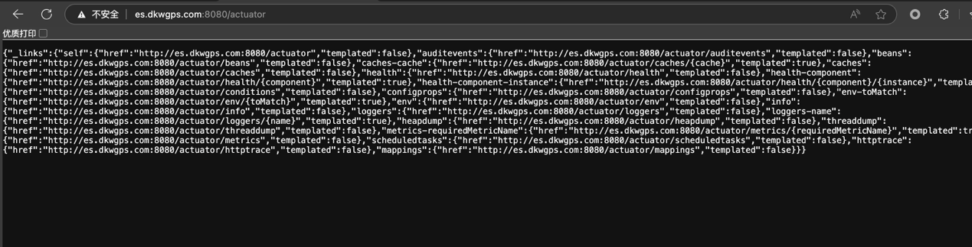

3.处置措施
更新补丁

